PRACOVNÍ LIST – ANTONYMA

Jméno………………………………………………………………… Datum……………………………

1. Vyber správné dvojice synonym. Písmeno, které je uvedeno za ním, napiš podle čísel do tabulky (synonyma jsou slova, která různě znějí, ale mají stejný význam).
1. Obava………………………………………..pouta………….. A
2. Obloha……………………………………….kolos…………… T
3. Obluda……………………………………….nechuť……….. D
4. Obr…………………………………………….zvyk……………..I
5. Obyčej……………………………………….statečnost…….L
6. Ocas…………………………………………..ošacení…………Y
7. Odvaha………………………………….....starost………… .P
8. Okovy………………………………………..příšera………….O
9. Odpor………………………………………..ohon…………….K
10. Oblečení…………………………………….nebe…………….R

1. | 2. | 3. | 4. | 5. | 6. | 7. | 8. | 9. | 10.

Napiš slovo z tabulky:………………………………………………………………………………

2. Vyhledej ve větách ukrytá slova (např. podstatná jména, přídavná jména, příslovce, číslovky….), slova napiš a vymysli k nim slova protikladná.

Pan Novák pracuje v pojišťovně a uzavírá nové pojistné smlouvy. ………………………
Tvoje řešení nemá logické vysvětlení. …………………………
V tabáku prodávají časopisy a noviny. …………………………
Když se povolí nýt u opěradla židle, musí se celý vyměnit. ………………………...
Každá nevěsta ráda vzpomíná na svůj svatební den. …………………………
Stát Colorádo leží v USA. …………………….....
Radko, po vodě ti plave pádlo. …………………………
Pavle, žížala je hermafrodit. Víš, co to znamená? …………………………

………………………………………………………………………………………………………………………………………………………………

………………………………………………………………………………………………………………………………………………………………

……………………………………………………………………………………………………………………………………………………………..

………………………………………………………………………………………………………………………………………………………………

……………………………………………………………………………………………………………………………………………………………….

3. Sestav z daných písmen slova (přídavná jména), ke každému slovu utvoř slovo protikladné.
S některými utvoř věty a napiš je.

S N  Ý  L I | K Ý  V  L E | CH Ý  R  Y L | T Ě  Ý  K Ž | P L  Ý  E T

……………………………………………………………………………………………………………………………………………………………....

……………………………………………………………………………………………………………………………………………………………….

………………………………………………………………………………………………………………………………………………………………

………………………………………………………………………………………………………………………………………………………………

………………………………………………………………………………………………………………………………………………………………

………………………………………………………………………………………………………………………………………………………………

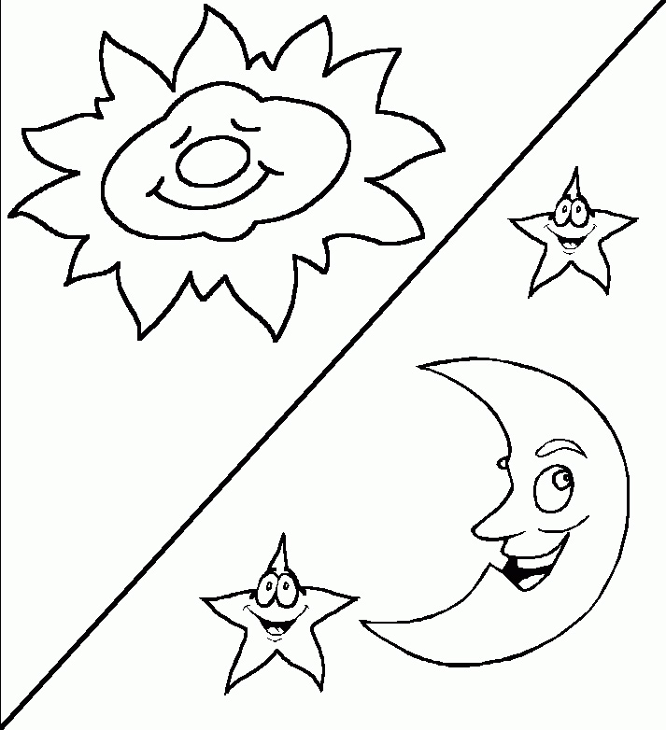

Použité zdroje:
http://www.predskolaci.cz/?cat=5&paged=5http:/

